МУНИЦИПАЛЬНОЕ ОБЩЕОБРАЗОВАТЕЛЬНОЕ УЧРЕЖДЕНИЕ
СРЕДНЯЯ ОБЩЕОБРАЗОВАТЕЛЬНАЯ ШКОЛА № 10
УСТЬ-КУТСКОГО МУНИЦИПАЛЬНОГО ОБРАЗОВАНИЯ
ИРКУТСКОЙ ОБЛАСТИ

Мастер-класс
««Twiddla - виртуальная интерактивная доска»»

Автор: Лесотова Вероника Викторовна, учитель математики первой квалификационной категории муниципального общеобразовательного учреждения средней общеобразовательной школы № 10 Усть-Кутского муниципального образования Иркутской области

УСТЬ-КУТ - 2017

ОГЛАВЛЕНИЕ
ВВЕДЕНИЕ 3
Преимущества использования сервиса 4
МАСТЕР КЛАСС 5
СПИСОК ИСПОЛЬЗУЕМЫХ В МАСТЕР-КЛАССЕ ИСТОЧНИКОВ: 10
ПРИЛОЖЕНИЕ 11

ВВЕДЕНИЕ
Большую роль в организации учебного процесса играет школьная доска. За всю историю обучения школьная доска претерпела значительные технические изменения. Интернет и Веб 2.0 внесли свой вклад в совершенствование школьной доски.
Острая необходимость в информационной технологии, имитирующей школьную доску возникла при дистанционном обучении детей во время карантина. Во время урока учитель вынужден показывать учащемуся ход решения примеров, задач. Имеется необходимость и обратной связи, чтобы в режиме реального времени ребенок наглядно продемонстрировал усвоение материала, показал, как он решает те или иные задачи.
Первое время учитель делал необходимые записи фломастером крупно на листе и держал лист перед камерой. Так же и ученик показывал свое решение в тетради перед камерой.
В результате поисков необходимой ИКТ было найдено несколько сервисов
выполняющих роль виртуальной доски.
Список сервисов:
- WikiWall
- Dabbleboard
- Twiddla
- Scriblink
- FlockDraw
- Stixy
- Flockdraw
- Dreamsboard
- Scribblar
- Школьная интерактивная доска

Сравнительная характеристика некоторых сервисов:

Название сервиса | Адрес | Ввод текста | Вставка текстового документа из файла | Вставка картинки из файла | Создание геометрических фигур на основе готовых | Математические символы | Код виджета | Сохранение | Обязательная регистрация
Dabbleboard | dabbleboard.com | + | + | + | + | + | + | + | -
Twiddla | twiddla.com | + | + | + | + | + | - | + | -
WikiWall | wikiwall.ru | + | - | + | - | + | - | + | -
Scriblink | criblink.com | + | - | + | + | + | - | + по адресу своей эл. почты | -

Цель мастер–класса: повысить мотивацию педагогов к овладению новым возможностям современных сетевых сервисов, а именно виртуальной интерактивной доски Twiddla и её использование в образовательном процессе.
Задачи мастер–класса:
- Ознакомиться с сервисом Twiddla.
- Показать практическую значимость данного сервиса для организации работы. Рассмотреть варианты использования данного сервиса в совместной работе.
- Создать собственный продукт при помощи виртуальной доски совместного использования Twiddla.
Актуальность использования:
- Для совместного и индивидуального выполнения заданий; размещения домашнего задания с возможностью обсуждения и помощи (можно использовать и голосовой чат);
- В дистанционном обучении для разъяснения учебного материала.
- Для коллективной работы в исследовательском или ином проекте.
- Для сбора информации или для организации опроса учащихся по какой-либо интересной теме.
Какие технические средства или ресурсы могут потребоваться?
- Компьютер с доступом к сети Интернет;
- регистрация на сайте
- аккаунт Google;
- наличие браузера Google Chrome;
- инструкции по работе с сервисами Web 2.0.
Планируемые результаты обучения:
- Знакомство с сервисами Веб-2.0
- Выявление области использования сервиса в образовательной деятельности

Преимущества использования сервиса
В российском образовании сегодня происходит реформа системы, и многие специалисты именно с новыми социальными сервисами связывают новые педагогические технологии, коллективное взаимодействие обучающих и обучающихся, преподавателей и студентов или школьников.
Twiddla является приложением Web 2.0 для поддержки обучения и процесса преподавания с помощью интерактивных модулей.
Сервис ориентирован на различный возраст обучающихся.
Для создания и сохранения собственных заданий необходимо зарегистрироваться. У сервиса Twiddla понятная навигация, разобраться в нём не составит труда.

МАСТЕР КЛАСС
I этап Подготовительно-организационный
Онлайн сервис Twiddla предназначен для для совместной работы. По принципу работы он схож с интерактивной доской Dabbleboard, но возможностей для проведения онлайн работы имеет больше. Twiddla позволяет размещать на рабочей поверхности текст (размер, начертание букв, выравнивать текст, выделять его жирным, курсивом), иллюстрации, математические формулы; встраивать документы, виджеты и html-код; общаться при помощи чата и звука. Есть возможность совместного просмотра веб-сайтов в режиме онлайн.
Для начала работы нет необходимости регистрироваться. Для приглашения участников совместной работы, с сервисом необходимо нажав "Invite" послать по электронной почте приглашения. Можно кстати поместить ссылку на страничках сайта, блога. Созданный в сервисе документ можно сохранять в виде графического файла.
Возможности:
- Ввод текста и загрузка его из файла,
- Рисование «от руки»,
- Использование готовых фигур и вставка изображений из файла,
- Вставка математических формул и даже виджетов.
- Сохранение происходит автоматически по адресу страницы, на которой вы работаете.
Достоинствами Twiddla можно считать простоту в использовании, бесплатный режим работы, возможность общения в чате, в том числе и звукового, оставлять заметки, которые видны соавторам, доступность каждому желающему в любое время, взаимодействие с любым браузером.
II этап Основная часть
(Правой кнопкой мыши можно увеличивать рисунки)
Приветствие сервиса, инструментарий, приглашаем коллег (школьников) к работе
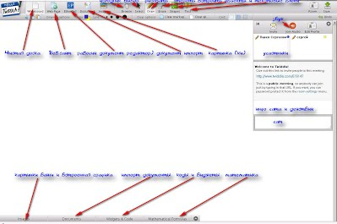
Можно загрузить Странички сайта. Грузим веб- страничку
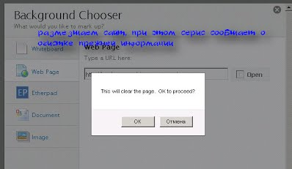
Обсуждаем материал, используя различные инструменты
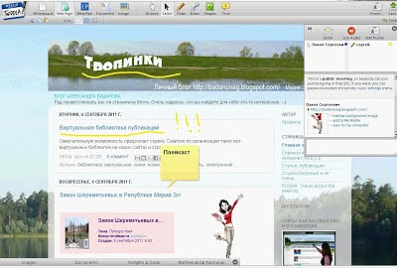
Импортируем различные документы
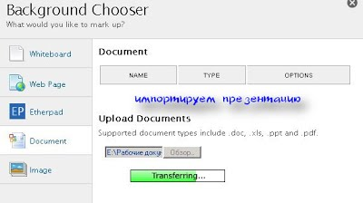
Есть возможность вести чат и аудиобеседу
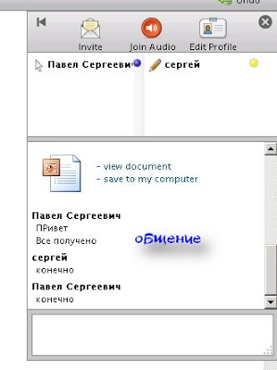
Демонстрируем презентацию
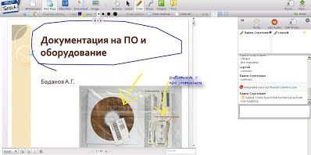
Встроить математические формулы
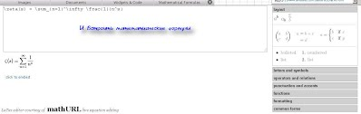
Можно порисовать с детьми
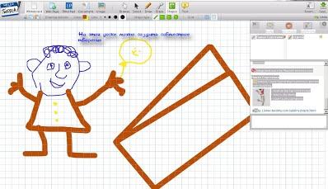
И сохранить работу в виде графического изображения
Пример
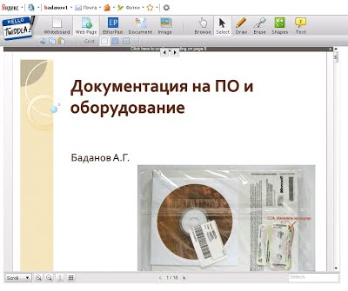
Примеры использования Twiddla на уроках математики:

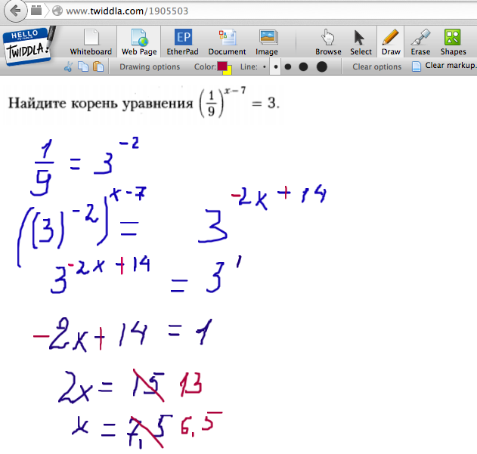
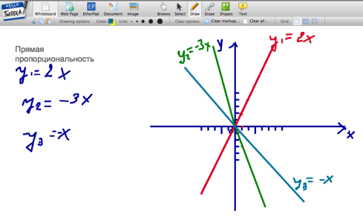
Twiddla позволяет вести дистанционный урок живо, красочно, образно, как если бы учитель и ученик находились бы у школьной доски в классе.
III этап Афиширование-представление выполненных работ.
Уважаемые коллеги, я постаралась заинтересовать вас возможностями сервиса Twiddla. А теперь, я прошу Вас поделиться своими впечатлениями и размышлениями.
Рефлексия.
1. Как бы вы оценили ваше представление об использовании интерактивных модулей до начала мастер-класса?
2. Повысил ли проведенный мастер-класс Вашу ИКТ-компетентность?
3. С какими трудностями в процессе работы Вы столкнулись?
4. Достигли ли вы результата?
5. Какие пожелания и вопросы есть у Вас к разработчику данного мастер-класса?

СПИСОК ИСПОЛЬЗУЕМЫХ В МАСТЕР-КЛАССЕ ИСТОЧНИКОВ:
- Санжаина Б. Г. «Использование ИКТ-технологий и ЦОР для системного подхода к формированию универсальных учебных действий на уроках в начальной школе», статья на www.nsportal.ru
- Приложение twiddla.com [Электронный ресурс]. URL: https://www.twiddla.com/xafcmk / (дата обращения: 9.12.2016).
- Яндекс «Картинки» // Яндекс. [Электронный ресурс]. URL: https://yandex.ru/images/ Савченко И.В. Twiddla - онлайн сервис для совместной работы. [Электронный ресурс] / Иркутский областной колледж культуры —Режим доступа: http://irkocc.ru/nr/382-twiddla-onlajjn-servis-dlja-sovmestnojj-raboty.html
- Помощь в использовании интерактивной доски http://i-doska.blogspot.com/2010/07/twiddla.html
- Открытый класс. Сетевые образовательные сообщетва http://www.openclass.ru/node/128566
- Горбатова Т. Н. Использование образовательных интернет-ресурсов при формировании универсальных учебных действий // Теория и практика образования в современном мире: материалы VII междунар. науч. конф. (г. Санкт-Петербург, июль 2015 г.). — СПб.: Свое издательство, 2015. — С. 183-187.

ПРИЛОЖЕНИЕ 1
Алгоритм работы в сервисе

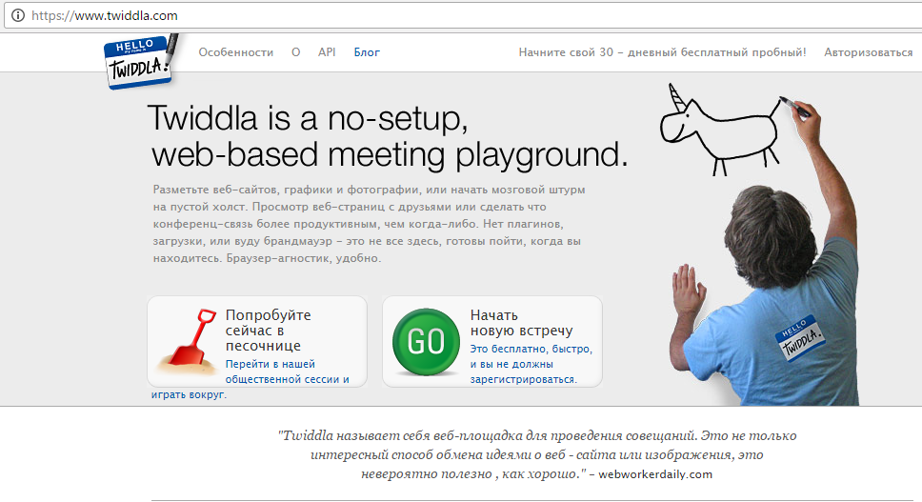 | Переход на сервис: https://www.twiddla.com/.  Переключение к русскоязычной версии.
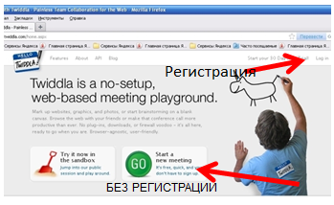 | Регистрация или вход в имеющийся аккаунт.
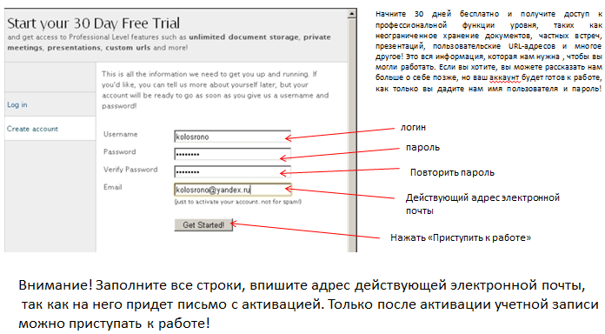 | Регистрация
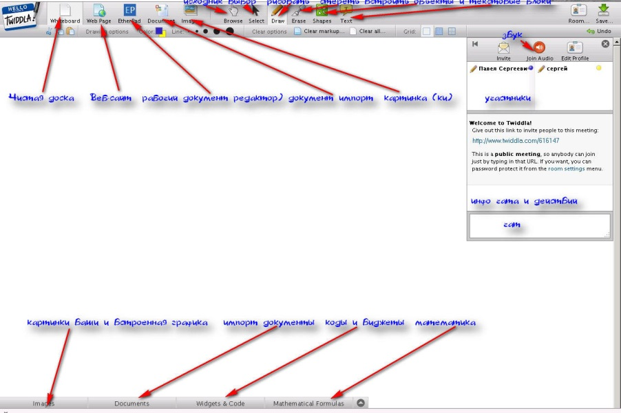 | Основные функции и инструменты сервиса
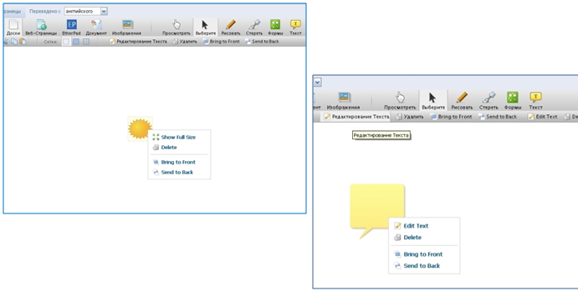 | Действия с рисунками, текстами
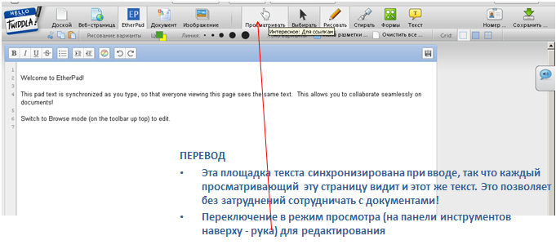 | (Ether Pad) – текстовый редактор
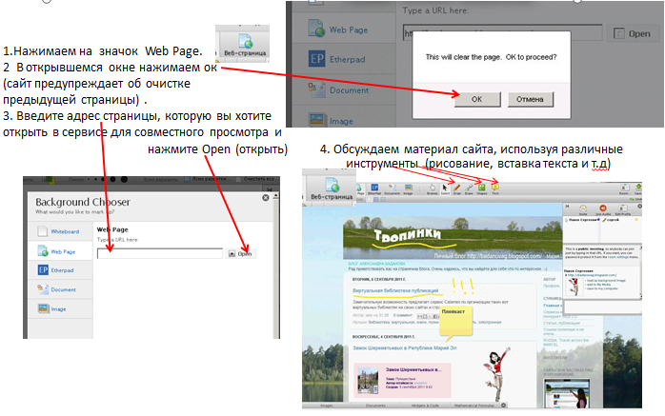 | Можно загрузить страничку сайта, для последующего обсуждения
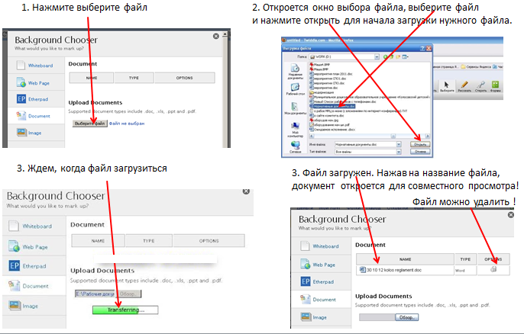 | Импортируем различные документы
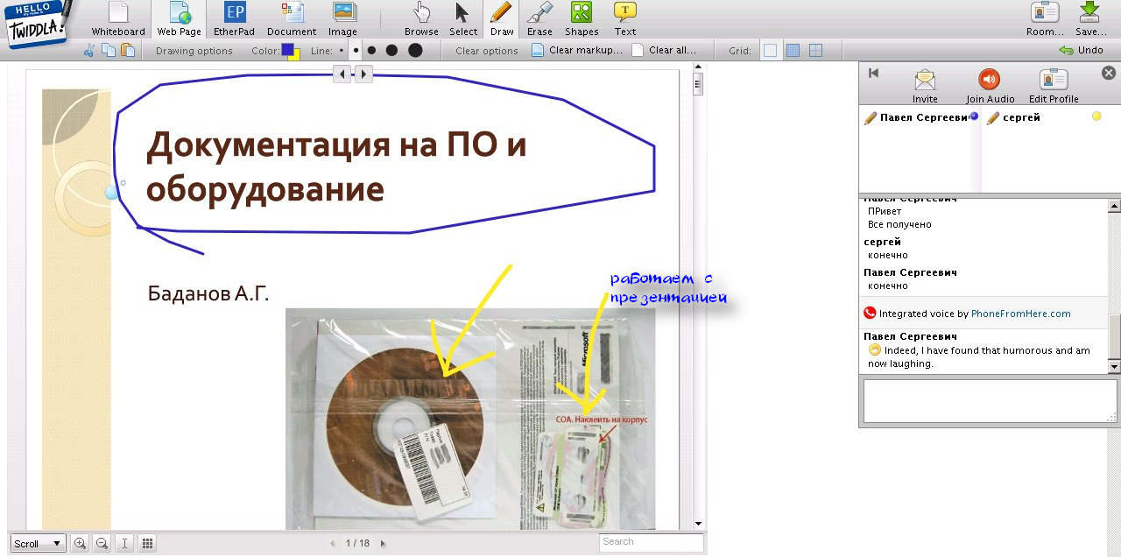 | Демонстрируем презентацию
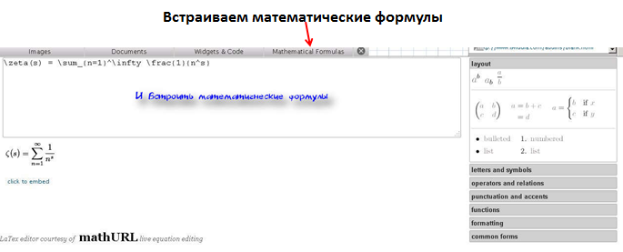 | Встраиваем математические формулы
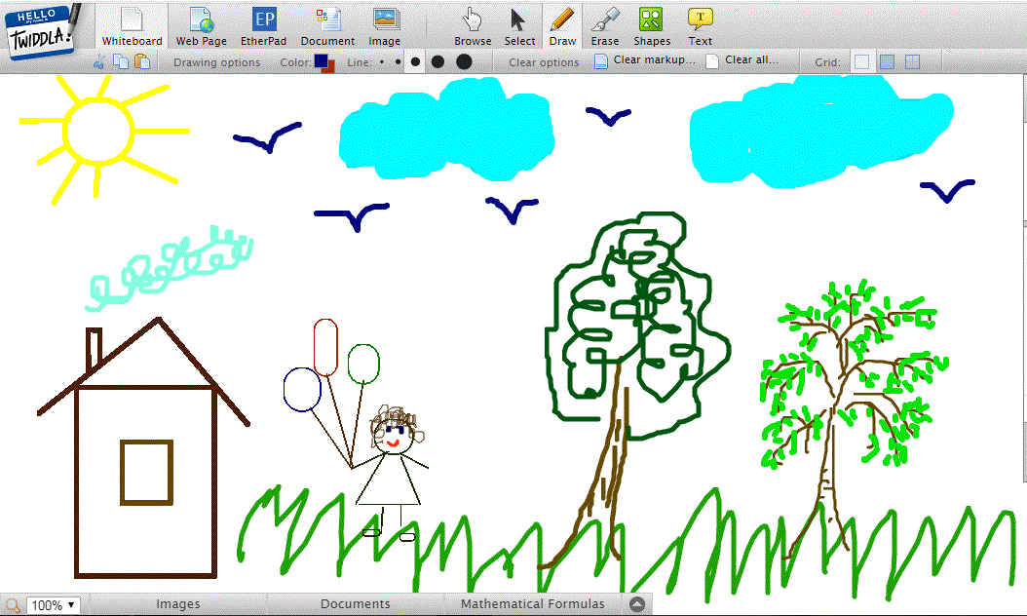 | Можно рисовать и сохранить работу в виде графического изображения
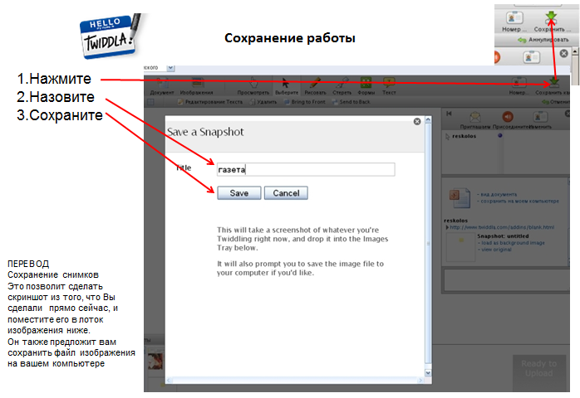 | Сохранение работы
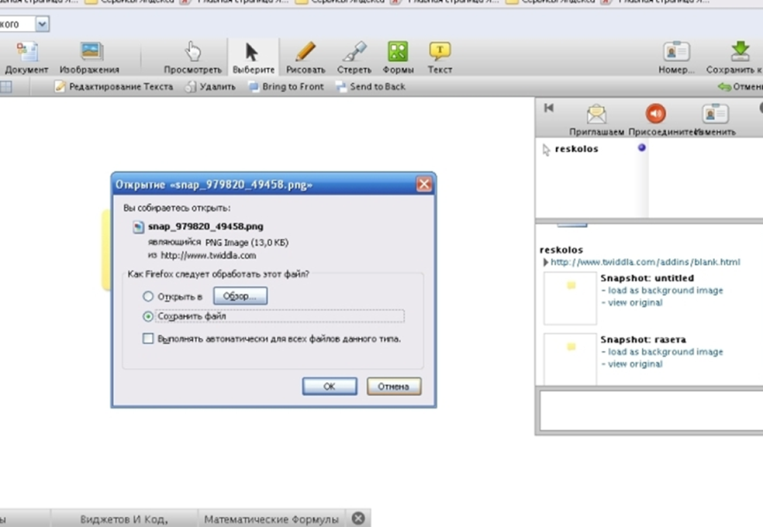 | Можно сохранить на своем компьютере
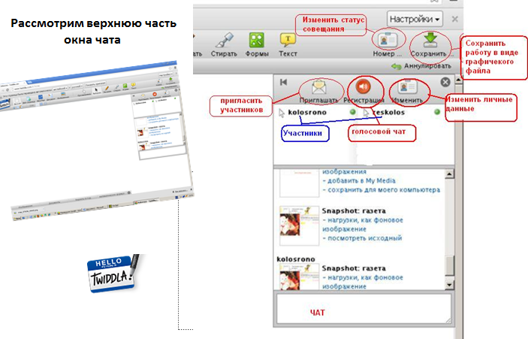 | Рассмотрим верхнюю часть окна чата
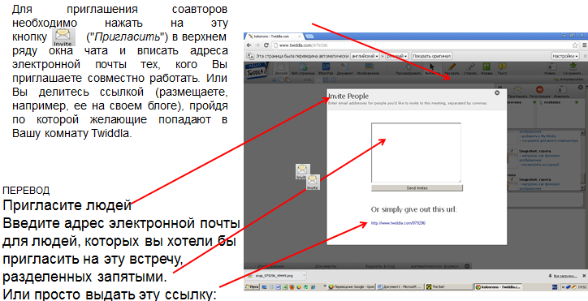 | Пригласить участников
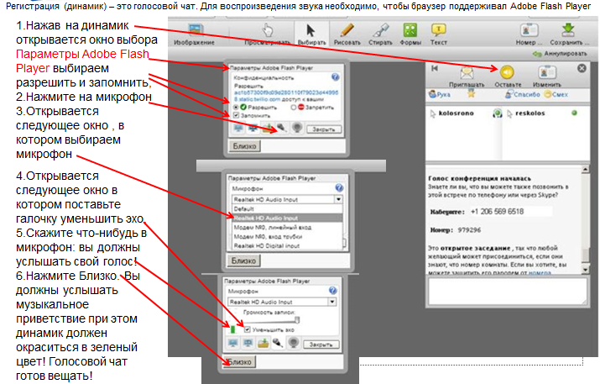 | Включить голосовой чат
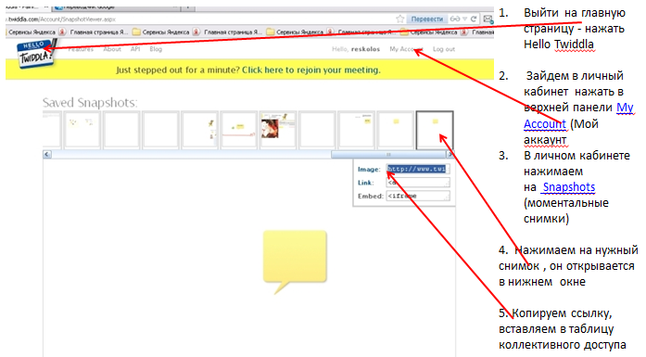 | Как найти ссылку на снимок нашей созданной работы  для вставки в блог или таблицу коллективного доступа

